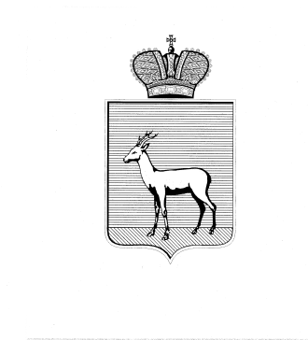
АДМИНИСТРАЦИЯ ГОРОДСКОГО ОКРУГА САМАРА
ДЕПАРТАМЕНТ ГОРОДСКОГО ХОЗЯЙСТВА
И ЭКОЛОГИИ

Коммунистическая ул., 17А, г. Самара, Россия,443030
Тел.:(846) 336 64 10; факс: (846) 340 97 82; e-mail: dgh@samadm.ru

_______________________г. №_______________
на №_____________________________ __________

Руководителю регионального исполнительного комитета общероссийского общественного движения «Народный фронт «За Россию» в Самарской области

В.А. Марину

443071, г. Самара,
Волжский пр., д. 19, оф. 215

⎤
⎡

⎤
⎡

Уважаемый Владимир Александрович!

Департамент городского хозяйства и экологии Администрации городского округа Самара (далее – Департамент), рассмотрев Ваше обращение о включении в план работ по ремонту объектов улично-дорожной сети объектов, получивших в проекте «Дорожная инспекция ОНФ / Карта убитых дорог» наибольшее число неудовлетворительных оценок от жителей городского округа Самара, сообщает следующее.
В соответствии с рейтингом проекта «Дорожная инспекция ОНФ / Карта убитых дорог» в проект плана работ Департамента на 2018 год включен ремонт следующих объектов:
- Гаражный проезд от ул. Хасановской до Долотного пер.;
- Саратовский пер. от Пугачевского тракта до ул. Хасановской;
- ул. Гастелло от ул. Ново-Садовой до ул. Центральной;
- Заводское ш. от ул. XXII Партсъезда до ул. Земеца;
- Новокуйбышевское ш. от ул. Уральской до Пугачевского тракта;
- пр. К. Маркса;
- Ново-Вокзальная от ул. Ново-Садовой до ул. Вольской;
- ул. Батайская от ул. Южной до дома № 16а по ул. Батайской.
Реализация мероприятий по ремонту данных объектов будет зависеть от выделяемого бюджетного финансирования.
Стоит отметить, что в текущем году по заказу Департамента выполняются работы по ремонту части объектов улично-дорожной сети, получивших в проекте «Дорожная инспекция ОНФ / Карта убитых дорог» наибольшее число неудовлетворительных оценок от жителей городского округа Самара, в том числе:
- выполнен ремонт картами свыше 100 п.м. ул. Дыбенко на участке от
ул. Революционной до 3-го проезда и от ул. Советской Армии
до ул. Свободы;
- ведутся работы по капитальному ремонту ул. Дыбенко на участке
от ул. Авроры до ул. Советской Армии;
- ведутся работы по комплексному ремонту ул. Галактионовской на участке от ул. Венцека до ул. Полевой;
- ведутся работы по ремонту картами свыше 100 п.м. ул. Алма-Атинской на участке от Московского ш. до ул. Олимпийской;
- запланирован ремонт пер. Долотного на участке от ул. Придорожной до
ул. Воинской.
Кроме того, по заказу Департамента градостроительства городского округа Самара ведутся работы по реконструкции Заводского ш. от
ул. XXII Партсъезда до ул. Авроры.

Заместитель главы городского округа –
руководитель Департамента городского В.С. Коновалов
хозяйства и экологии

Петровский А.А.
266-55-98

